Hendrik Petrus Berlage (1856-1934)

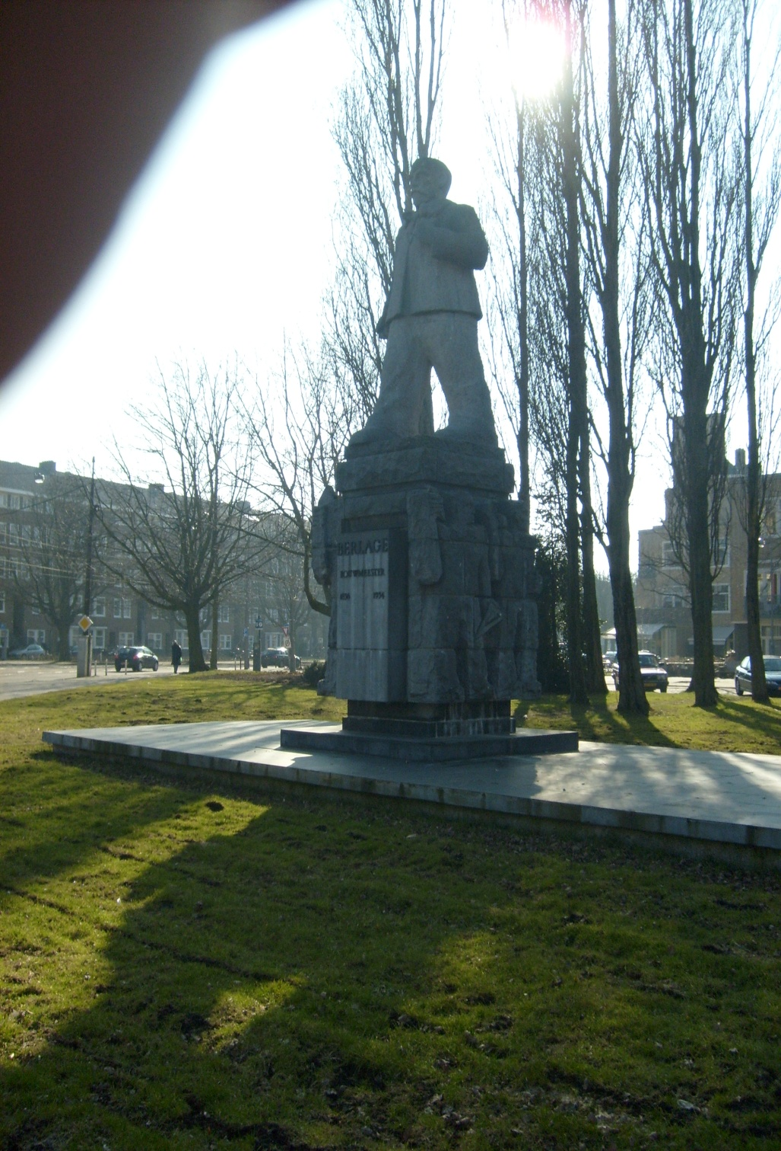

Daar staat hij dan, fier en hoog op z’n sokkel

Berlage de “redeemer”, de schepper van Plan-Zuid

Uitkijkend over zijn creatie

Grondlegger van de moderne bouwkunst in Nederland.

Hendrik Petrus Berlage werd in Amsterdam geboren aan de Keizersgracht op 12 februari 1856 als kind van “goede huize” zoals dat in die tijd heette. Zijn vader Nicolaas Willem Berlage was direkteur van het bevolkingsregister, zijn moeder was Anna Catharina Bosscha. Zijn eerste levensjaren versleet hij in Amsterdam, maar nadat zijn moeder overleden was, verhuisde het gezin naar Ahrnem waar zijn vader hertrouwde. Hier bezocht hij de H.B.S. (Hogere Burger School), maar was geen al te goede leerling. Hij bezocht in Amsterdam de Rijksacademie voor Beeldendekunsten om Kunstschilder te worden, maar al gouw bleek dat hij daar niet genoeg aanleg voor had. Deze studie heeft slechts 1 jaar geduurd.

Zijn grote passie was in die tijd en zijn verdere leven, zijn belangstelling voor de architektuur en vandaar dat hij in 1876 naar Zürich in Zwitserland verhuisde om bouwkunde te studeren aan de Eidgenossische Technische Hochshule, die een wereldwijde bekendheid had . In die tijd kwam hij in aanraking met de architekten Eugėne Viollet-le-Duc (27-1-1814 / 17-9-1879) een Fransman en de Duitse professor en architekt Gottfried Semper (29-11-1803 / 15-5-1879), die beiden een grote invloed op hem hebben gehad gedurende zijn leven en werken met hun denkbeelden. Tot aan 1879 heeft hij daar gestudeerd, waarna hij gedurende 1880 en een groot gedeelte van 1881 door Italië trok, al schetsend en tekenend, om de architektuur van de vroege Renaissance te bestuderen.

Toen Berlage na zijn studie terugkeerde naar Nederland is hij in 1881 gaan werken bij het architektenbureau van Th. Sanders, met wie hij later, in 1884, associeerde. Tesamen ontwierpen zij verschillende ontwerpen voor gebouwen in de Neorenaissancestijl.

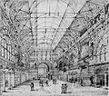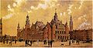
2 ontwerpen voor de beurs uit 1885
Architekten : H.P.Berlage en Th. Sanders.

Pas in 1889 opende Berlage zijn eigen architektenbureau. In zijn beginperiode ontwierp hij voornamelijk in Neostijl waaronder het bekende gebouw van Focke & Meltzer in de Kalverstraat. Intussen was hij getrouwd met Marie Bienfait (1864 / 1937), met wie hij tesamen 4 kinderen zou krijgen, 3 dochters en 1zoon.

Al in die tijd begon hij al te expirimenteren door verschillende bouwstijlen te vermengen, zoals Jugendstil en Rationalisme. Hieronder vallen ontwerpen aan het Muntplein en het daaraan gevestigde verzekeringskantoor van de “Nederlanden van 1845”. In deze opdracht voerde Berlage voor het eerst ZIJN ideen uit. In 1896 werd Berlage gevraagd om een opinie en tevens advies te geven voor het restaureren en verbouwen van het oude Zocher beursgebouw aan het zojuist gedempte Damrak. Naar alle waarschijnlijkheid wordt aangenomen, dat de toenmalige wethouder van Amsterdam Willem Treub, Berlage naar vorenschoof als DE architekt die de nieuw te bouwen Koopmansbeurs zou ontwerpen. Tussen 1898 en 1903 werd, zoals het later bekend zou worden, “de Beurs van Berlage” gebouwd. Niet iedereen kon deze kolos, met zijn strakke vormgeving, aan het Damrak in die tijd waarderen, terwijl binnen het gebouw, door samenwerking met beeldhouwers en schilders, zoals, Jan Toorop, Derkinderen, Zijl, Mendes da Costa en R.N.Roland Holst, muurschilderingen, beeldhouwerken, glas in loodramen, chandeliers en tegeltableau’s het geheel completeerden tot wat Berlage in gedachten had, “een Gesammptkunstwerk”. ( de synthese van alle kunsten).

Zowel Berlage als Treub deelden het gedachtengoed van de politiekestroming “ Radicaal liberalisme” wat zo duidelijk in zijn ontwerpen tot uiting kwam en wat de voorloper van de “Sociaal –democratie” was. Politiek gezien was Berlage een felle Socialist, die ook buiten de politiek, samenwerking tussen de verschillende ambachten als hoogste doel had in zijn werken en denken, het z.g al eerder genoemde “Gesammtkunstwerk”.

In 1911 bezocht Berlage de Verenigde Staten en ontmoette daar o.a. de Amerikaanse architekt Frank Lloyd Wright, wiens invloed eveneens tot aan het eind van zijn carriere zeer duidelijk merkbaar is gebleven
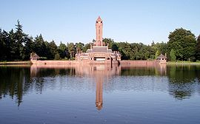

In 1914 ontwierp hij het buitenhuis van de familie Kröller-Muller in Hoenderloo op de Hoge Veluwe, “Jachthuis St. Hubertus” en in dat zelfde jaar, verhuisde het gezin Berlage naar Den Haag.

Ondanks dat hij in Den Haag woonde en werkte staan de meeste van zijn scheppingen in Amsterdam. In Den Haag bouwde hij een tweetal gebouwen voor de “Nederlanden van 1845 “ en hij créeerde “het Laakkwartier”. Zijn laatste grote projekt wat er staat, maar waarvan hij de opening niet heeft mogen beleven, is het Gemeentemuseum Den Haag, met in de achtertuin het losstaande, ook door Berlage ontworpen, restaurant uit 1935. Persoonlijk heeft Berlage zelf dit als zijn mooiste creatie gezien.

,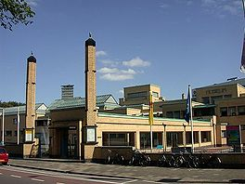

Van af het begin van de 20ste eeuw heeft Berlage, na het tot stand komen van de “Beurs”, zeer veel opdrachten gekregen voor stadsplanningen, gebouwen en prive huizen w.o. villa’s, niet alleen uit Amsterdam, maar ook uit het gehele land. Zo zijn er in de provincie alswel in de stad Groningen enkele gebouwen van zijn hand, waarvan het Prof.Heymanshuis in de stad Groningen, dan wel het voormalige gemeentehuis in Usquert, of in Drente, boerderij “de Schipborg” en het al genoemde Buitenhuis op de Veluwe van de familie Kröller-Muller wel de bekendste zijn. Maar zijn grootste invloed was toch wel als stedenbouwkundige op de stadsuitbreiding van Amsterdam, die tot op heden ten dage zijn waar te nemen. Zowel bij de indeling van de ruimten alswel bij de architektuur was een duidelijke scheiding waar te nemen tussen hoofd en nevenstruktuur. Verbroken werden tradities uit de vorige eeuw, zoals woonblokken te beschouwen als een aaneenschakeling van individuele panden, Berlage zag dit geheel als een blok.

Deze veranderingen zijn al waar te nemen in zijn allereerste stedebouwkundige plannen voor de Transvaalbuurt uit 1903. Duidelijk is ook te zien in de Transvaalbuurt de ruimere opzet van straten en pleinen. Over bestaande locaties van paden en sloten in het tot dan toe uitsluitend polderlandschap, werden nieuwe wegen, pleinen en straten aangelegd. (evenals later in Plan Zuid)

Kenmerkend voor Berlage’s ideen waren de hoofdstraten en pleinen, ruim en groot. Hiervoor werden speciaal bomen geplant die het geheel nog meer moesten accentueren, terwijl de straten als kleinere verbindingsstraten worden gezien. Vooral de hoekhuizen zijn duidelijke tekenen van de modernisering van Berlage’s architektuur , zoals erkers, hoogteverschillen, hoekaccenten en het gebruik van baksteen en natuursteen. In 1905 werd het plan voor de Transvaalbuurt goedgekeurd.

Het Krugerplein +/- 1920

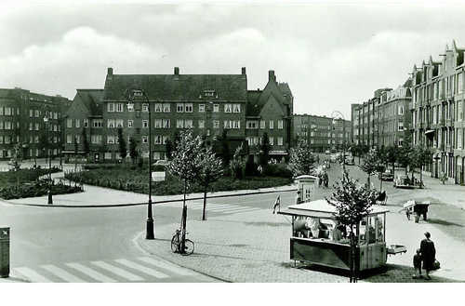

Voordat met het projekt Transvaalbuurt begonnen werd, moest er een verbinding komen tussen “de Pijp” aan de ene kant van de Amstel en de Transvaalbuurt aan de andere kant. De “Nieuwe Amstelbrug” uit 1903 werd door Berlage ontworpen, evenals de zeer fraaie booglampen die de brug sieren.
In het jaar 1904 stuurde Berlage een plan in voor de bouw van het Vredes Paleis in Den Haag, waarvoor een internationale prijsvraag was uitgeschreven, maar de uiteindelijke opdracht ging naar de franse architekt Louis.M. Cordonnier, die in samenwerking met de Nederlandse architekt van.der.Steur het in Neorenaissancestijl bouwde.

De opdracht voor het ontwerpen van de brug die Amsterdam-Oost met Zuid (Rivierenbuurt) moest verbinden, bijna 30 jaar later, was evenals de naamsgeving, een cadeau van Burgemeester en wethouders aan Berlage, uit naam van Amsterdam, ter gelegenheid van zijn 70ste verjaardag en ter waardering van zijn ganse werk, van Amsterdams en Nederlands beroemdste architekt.

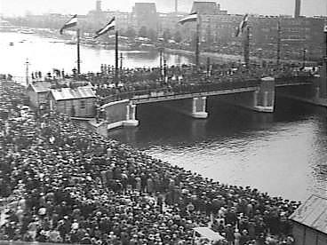

Ingebruikneming van de Berlagebrug op 28 mei 1932 : foto: Nationaal Archief.

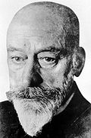 Berlage, op het toppunt van zijn roem.

Iedere cultuur, in ieder land, heeft zijn eigen vader van moderne X. Voor Nederland, in architektuur, was Hendrik Petrus Berlage de vader. (X staat voor enige vorm van kunst of wetenschap)

Hendrik Petrus Berlage was een zeer veelzijdig man en bouwde niet alleen gebouwen, wegen, huizen, bruggen, enz, maar was ook veelal verantwoordelijk voor het interieur en de inrichting van het te bouwen project. Ook ontwierp hij diverse stoelen en meubelen en zelfs kaften van boeken zijn van hem, evenals straatlantaarns en glas in loodramen. Een idee van hem, een kastenwand, werd zelfs bekroond met een gouden medaille op de Wereldtentoonstelling in Parijs (1900). Wonderlijk genoeg heeft hijzelf slechts 1 kerk gebouwd en wel in Den Haag, de”First Church of Christ Scientist”, terwijl een groot deel van zijn leerlingen die zijn stijl aanhingen, op verschillende plaatsen in Nederland, kerken gebouwd hebben in zijn stijl, met hier en daar kleine veranderingen.

Zo rond 1917 veranderde zijn ideen over het Socialisme en werd hij steeds linkser. In 1919 trad hij toe tot de Bond van Revolutionair-Socialistische Intellektuelen hij juichte de Russische Revolutie toe en was een van de eerste leden van het Genootschap Nederland Nieuw-Rusland. Uit die tijd bestaan er verschillende enthousiaste geschriften van hem over de culturele ontwikkelingen en de volkshuisvesting in de Sovjet-Unie. Berlage heeft zijn voorkeur voor het Communisme nooit onder stoelen of banken gestoken, wat geen afbreuk deed aan zijn aanzien en reputatie. Berlage sprak niet veel en was een zeer bedachtzaam mens, wat vaak tot uiting kwam tijdens spreekbeurten die hij door het hele land hield.

Daarnaast schreef hij veel over architektuur, sociale woningbouw en vormgeving in het algemeen. Een andere passie van hem was reizen zowel door Europa als daarbuiten, w.o. Rusland, Amerika en in 1923 zelfs naar Nederlands-Indië. In alle werelddelen en de vele landen die hij bezocht heeft, deed hij inspiratie en ideen op, die hij later verwerkte in zijn ontwerpen.

In geheel Amsterdam zijn gebouwen te vinden van de hand van architekt Berlage, zoals het gebouw van de Algemene Nederlandse Diamantbewerkers Bond (A.N.D.B, ook wel “de Burcht” genoemd (door z’n imposante omvang) aan de Henri Polaklaan nr.9 en wat nu dienst doet als Vakbondmuseum. Het Mercatorplein en omgeving is ook grotendeels ontworpen door Berlage, evenals de uit 1914 stammende woningen aan de overkant van het IJ in Noord, terwijl verschillende voorgevels aan de Sarphatiestraat van zijn tekentafel komen. Als men de oneindigende lijst bekijkt van scheppingen van zijn hand, in binnen en buitenland, dan mogen we spreken van niet alleen een groot architekt, maar een zeer veelzijdig kunstenaar in de ruimste zin des woords.

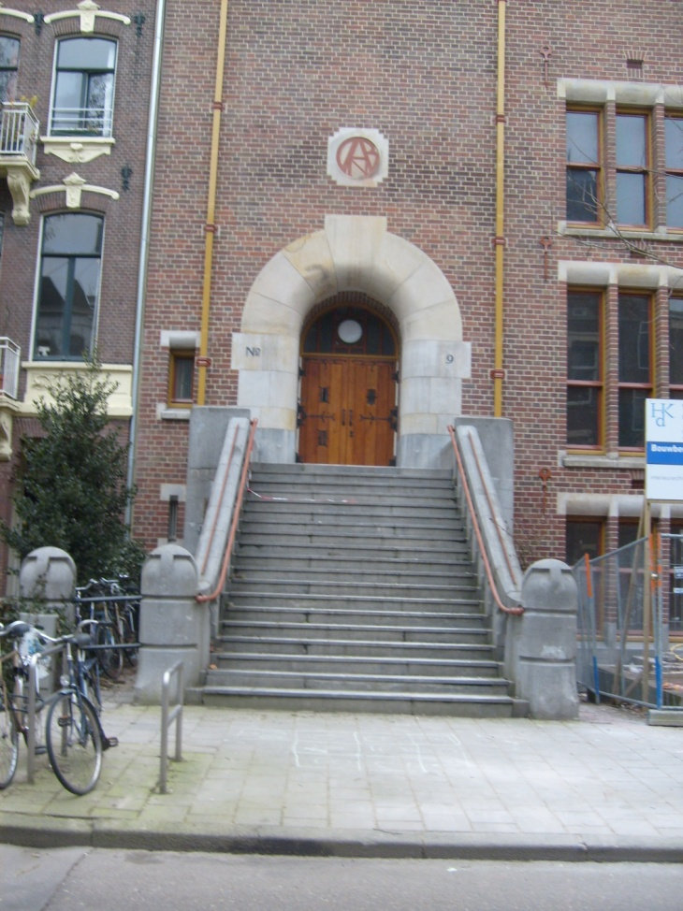 “de Burcht” aan de Henri Polaklaan nr. 9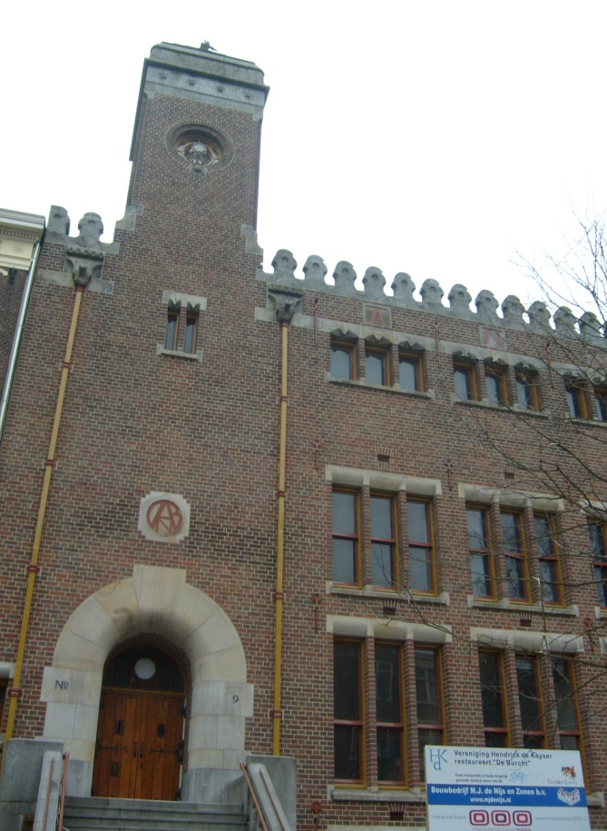

Foto’s: M.C.van.der.Glas.

Plan Zuid heb ik tot het laatste bewaard, daar dit een speciale plaats inneemt in de architektuur in Amsterdan en tot op heden ook in de gehele wereld.

Plan Zuid, de latere Rivieren en Stadionbuurt, een stedebouwkundig hoogstandje.

In 1904 diende Berlage zijn eerste plan in om tussen Amstel en de Schinkel een nieuwe wijk te bouwen, die aan de Pijp en Concertgebouwbuurt zou grenzen. Alhoewel het plan in eerste instantie goedgekeurd werd, is het nooit uitgevoerd. Het was een zeer stoutmoedig plan met kleine en kronkelijke straten die aansloten op het oude bestaande gedeelte van Amsterdam. Het was een weinig efficient plan en bleek ook bij de uitvoering daarvan zeer kostbaar te zijn.
Het idee voor het 2de en definitieve plan van Plan Zuid uit 1914, deed hij op tijdens een van zijn reizen naar Frankrijk, waar hij in Parijs onder de indruk en ge-inspireerd raakte van de ideen en planning van Baron Georges Eugėne Haussman (27-3-1809 / 11-1-1891), de prefect van het Seine-departement in de jaren 1852 tot 1870. Ook voor wat het de sociale ideen van Haussman betreft, vooral de sociale aspecten ter verbetering van woongenot voor de bewoners, stonden zij op een lijn. Hier in Parijs kwamen verschillende grote boulevards, veelal omzoomd door bomen en pleinen, allen uit op één punt‍, zoals b.v. bij de Arc de Triomphe. Dat was het model dat Berlage ook voor Plan Zuid voor ogen stond.

Na goedkeuring door de gemeente, werd met de aanvang van de bouw in 1917 begonnen. Tot het begin van de bouw bestond dit gedeelte van Amsterdam hoofzakelijk uit braak liggend terrein met sloten, boerderijen en molens en werd aan de zuidzijde begrensd door de Zuidelijke Wandelweg en Boerenwetering met daar achtergelegen de begraafplaats Zorgvliet, die op 1 november 1870 in gebruik was genomen door de gemeente Nieuwer Amstel, het huidige Amstelveen.
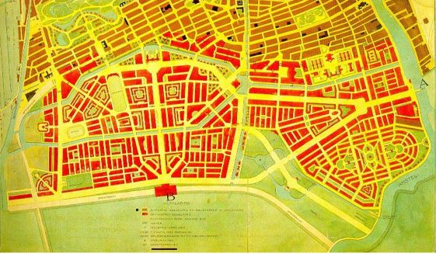
H.P. Berlage, Zuidelijk Uitbreidingsplan Amsterdam, 1917
bron: Publiek domijn uit het Coll. Gemeentearchief Amsterdam.
De eisen waar de nieuw te bouwen wijk aan moest voldoen,waren:
1.brede straten met daarop uitkomende straten, hofjes en pleinen, 2.veel groen en water, 3.huizenbouw met afwisselende gevelpartijen, 4.woningen voor alle lagen der bevolking, zowel arbeiders, middenstanders, alswel villa’s voor de welgestelden, 5. kwaliteit van de woonomgeving, zodat woongenot van de bewoners optimaal zou zijn.
Duidelijk in deze eisen zijn de sociale idealen en ideen van Berlage en zijn opdrachtgevers te herkennen.
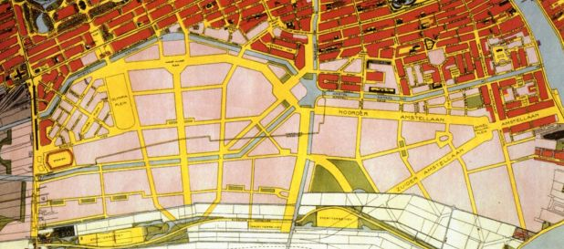
Amsterdam Zuid in 1922 Publiek Domein wegens verlopen auteursrecht.
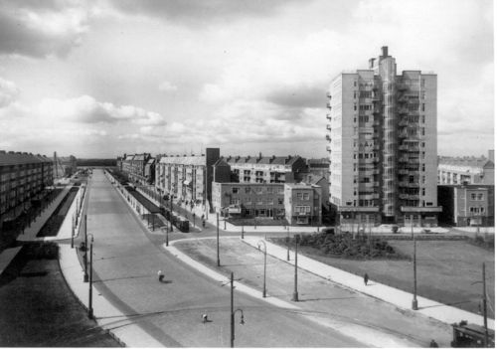
ZUIDER AMSTELLAAN (ROOSEVELTLAAN) - WOLKENKRABBER ROND 1935
De grootste concentratie van huizen en gebouwen die gebouwd zijn in de stijl van de Amsterdamseschool, een creatie die gebaseerd is op Neostijlen, vindt men in de huidige Rivieren en Stadionbuurt, inclusief het aangrenzende Olympisch Stadion. Terwijl er in Amsterdam nog vele gebouwen in deze stijl staan, zoals “het Scheepvaartmuseum”, in o.a de Spaandammerbuurt, de Tuindorpen Oostzaan en Nieuwendam, diverse kerken en bruggen te vinden te zijn, gebouwd door aanhangers van deze bouwstijl, blijft Plan-Zuid het grote voorbeeld van deze stijl van bouwen. Vele van deze architekten hebben ook meegewerkt aan de tot stand koming van Plan-Zuid in die jaren, waaronder, M.de.Klerk, J.C.van.Epen, Jan Gratama, Margareth Staal-Kropholler, J.Wils, J.Zietsma, en Jan Boterenbrood.B
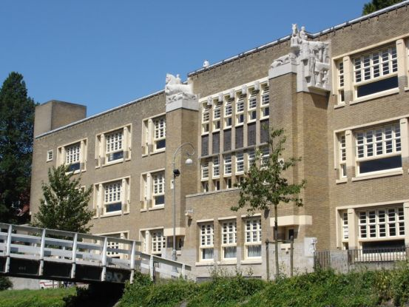

Het Berlage Lyceum uit de jaren twintig met kopien van de beeldengoep van Hildo Krop.
Foto: J.Wiersema.

Het meest in het ooglopend gebouw in die tijd was vooral de eertse z.g. wolkenkrabber in Amsterdam van 12 verdiepingen op een fundering van 896 heipalen, die aan het Daniėl Willinkplein (het huidige Victorieplein) verrees en het middelpunt moest vormen van de nieuw te bouwen wijk. Dit pronkstuk met een hoogte van 40 meter werd ontworpen door architekt J.F.Staal (1879 / 8-4- 1940) en was gereed op 26-2-1932 om de eerste bewoners te ontvangen.

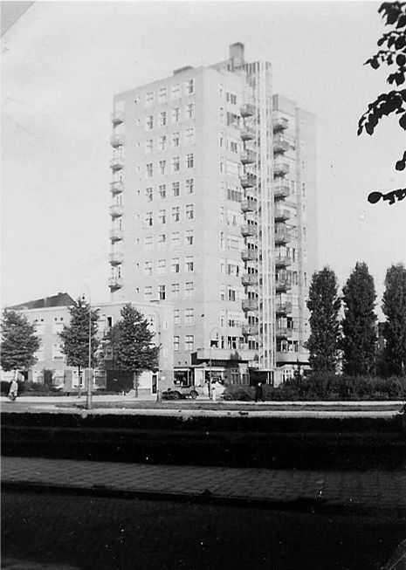
Foto: familiealbum Lies (Saal-)Steenbeek
Op onderstaande foto is duidelijk te zien hoe het in aanbouw zijnde Plan-Zuid al gevorderd is.
Ook de markering van de beplanting in de hoofdstraten, alhoewel nog in een pril stadium, zijn al duidelijk waar te nemen.
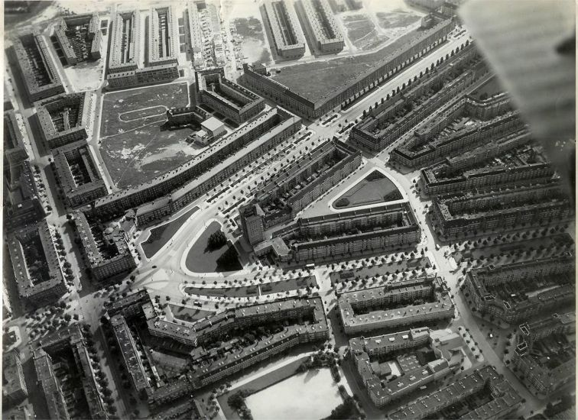
De Wolkenkrabber en omgeving – 1937 copyright : Ger van Huizen

In deze fase van de bebouwing was de vader van Plan-Zuid, architekt Berlage al overleden, maar tot aan de voltooing van het project heeft men consequent vastgehouden aan zijn plannen en ideen.

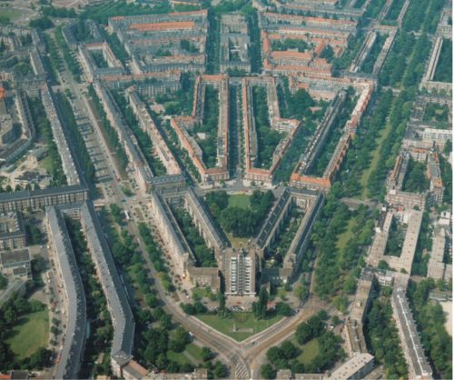
Foto : J. Wiersema. Luchtfoto uit 1995
De Wolkenkrabber vormt het hart van het stedenbouwkundig ontwerp van Berlage, het Plan Zuid. Vanaf deze plek beginnen drie brede boulevards: de Churchilllaan, de Rooseveltlaan en de Vrijheidslaan.

Duidelijk te zien de strakke lijnen van de bouw.
Luchtfoto uit 1929
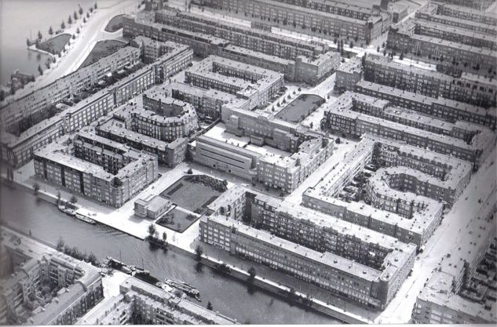
In de driehoek Amstelkanaal – Amstel Amstellaan.
met rechts beginnend de Vechtstraat, 1ste staat L is de Borssenburgerstraat, daarna de inham, Meerhuizenstraat en Uithoornstraat
Duidelijk zijn ook Borsenburgerplein en Meerhuizenplein in het midden te herkennen.
Geheel linksboven loopt de Holendrechtstraat en daarboven is nog net het water van de Amstel te zien.
Foto afkomstig uit de verzameling van Henk Vink.
Enkele voorbeelden van de typisch Amsterdamseschool bouw, ook de benummering en ornament zijn voorbeelden van deze stijl.
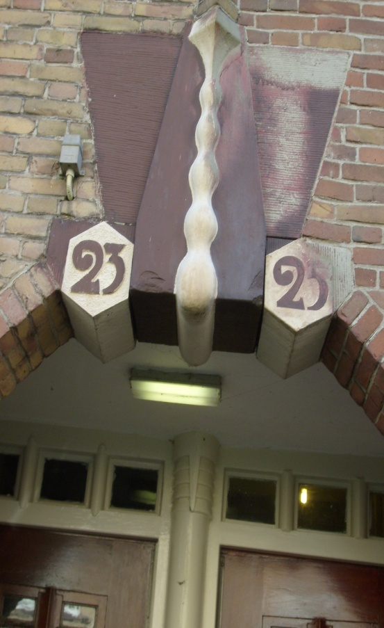
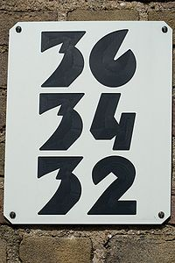

Meerhuizenstraat
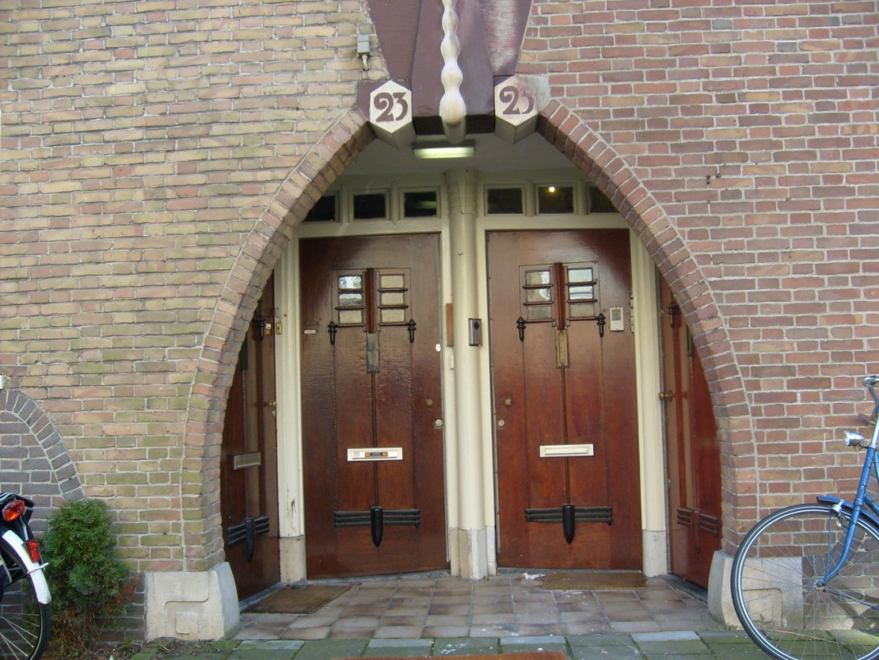
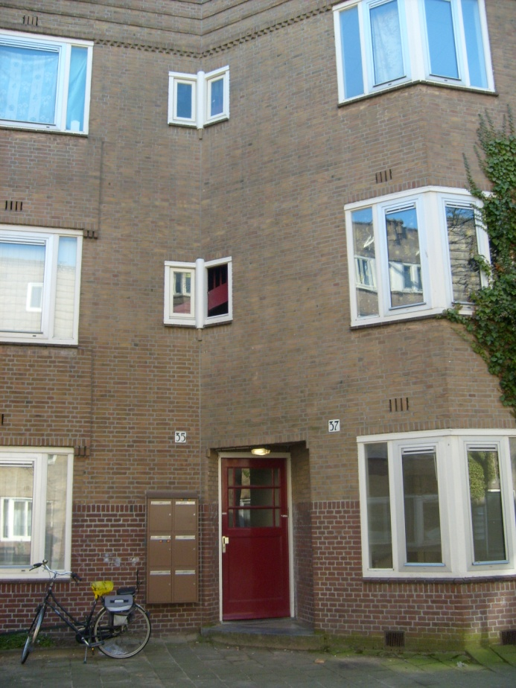
Vechtstraat - “het Inhammetje”
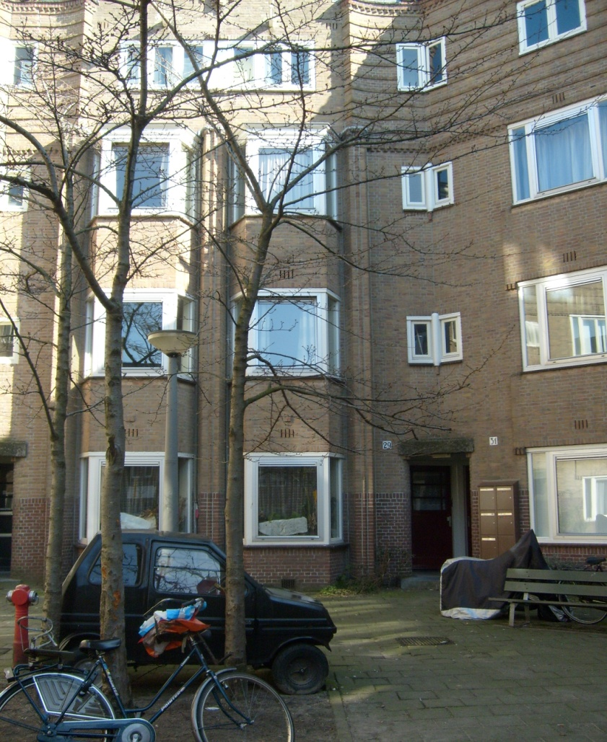
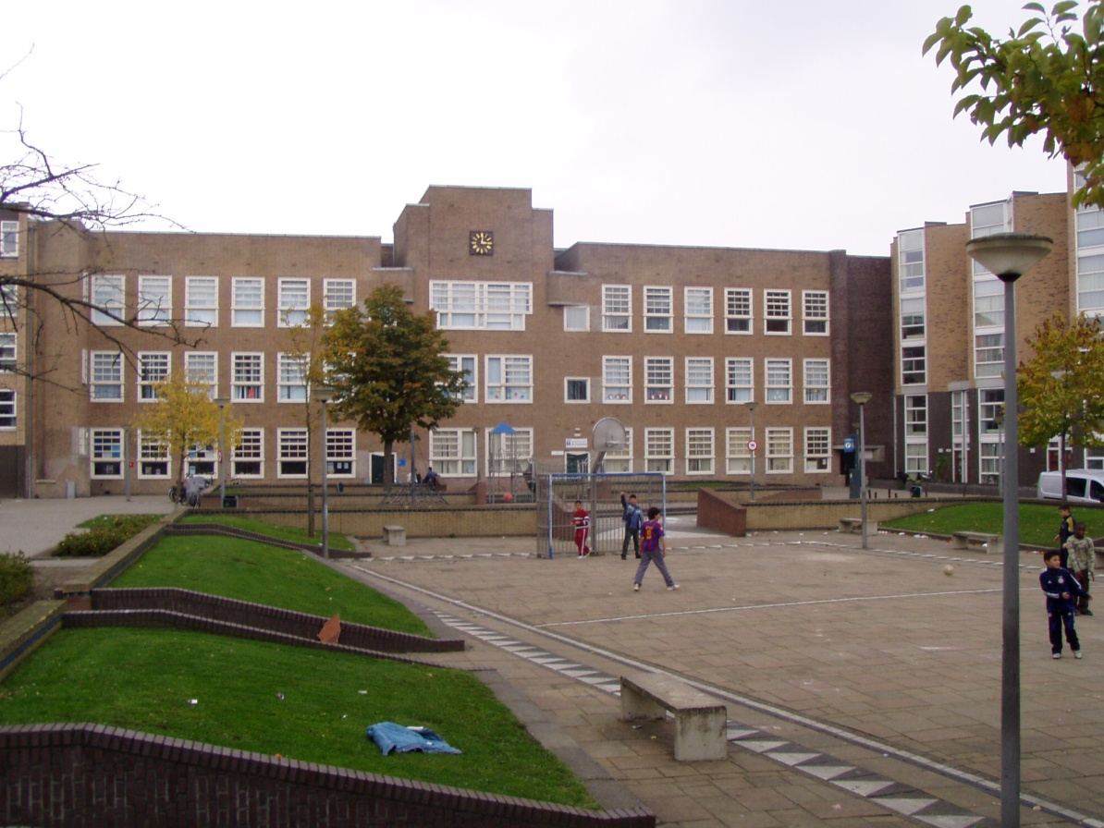
rechts, De Berlageschool.
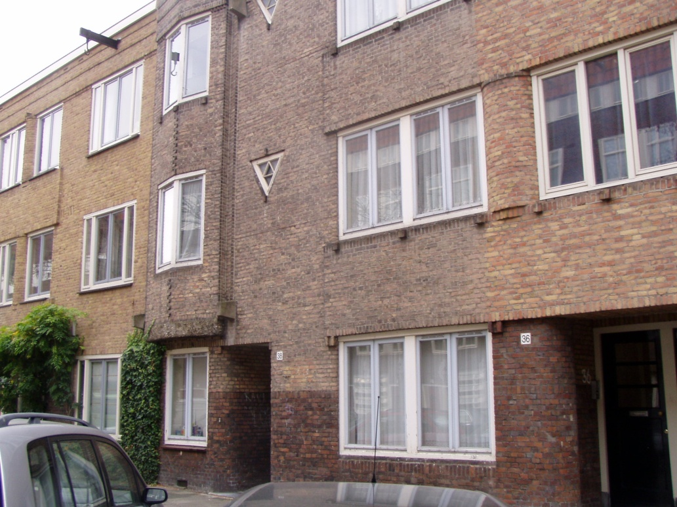
De Holendrechtstraat. Foto’s : M.C.van.der.Glas.
Ondanks de strakke lijnen, zijn er duidelijk speelse ideen in verwerkt.Woningen voor alle inkomensgroepen: voor arbeiders en middeWoningen voor alle inkomensgroepen: voor arbeiders en middenstanders aan k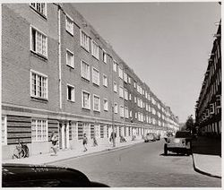fffP FtfFFWaverstraat, deze foto is rond 1950 gemaakt, van uit de Vechtstraat, maar geeft een goed beeld van de ruime straten in die tijd. Foto: Martin Hulsing.

Niet onvermeld mogen we de kanalen laten die aangelegd werden door het gebouwde Plan Zuid. Al in de ingediende plannen was hier rekening mee gehouden en zouden een steeds voornamere rol gaan spelen in het toekomstige dagelijkse leven.

Onderstaande foto’s van Jos Wiersema, geven hier een zeer duidlijk en fraai beeld voor wat het de Amsterdamsebouwstijl van de aangrenzende woningen aangaat, alswel het nut en schoonheid die bij moesten dragen aan het woongenot van de bewoners.
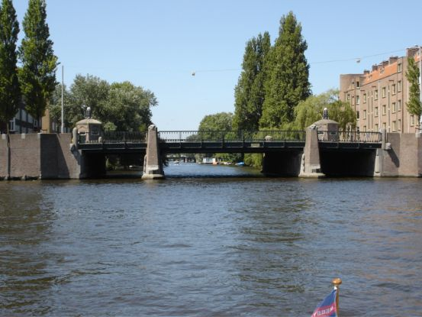
Begin Amstelkanaal bij de Amstel - Brug 400 - P.L. Kramerbrug gebouwd in 1921

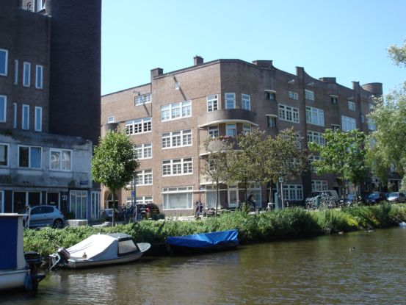
Amstelkanaal - Amstelkade / Vechtstraat
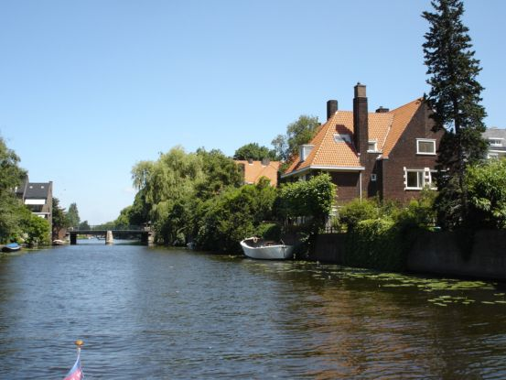
Boerenwetering met villa's Haringvlietstraat
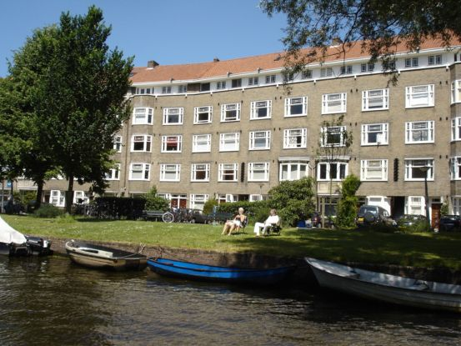
Zuider Amstelkanaal – Stadionkade woongenot zoals Berlage het voor ogen moet hebben gehad.

Naar Berlage zijn vernoemd:
- De Beurs van Berlage,een gebouw aan het Damrak in Amsterdam waarin de beurs gevestigd was
- De Berlagebrug een brug in Amsterdam over de Amstel
- De Berlagebrug (in aanbouw) in Groningen
- Het Berlage Lyceum een tweetalige school in Amsterdam
- Het Berlage Institute, een internationale architectenopleiding in Rotterdam
- De Berlage Villa of Villa Hoogerheide in Hilversum
- Een Grand Café
- Een zwemvereniging
- Diverse straten in Nederland
- Berlage Monumenten Glas

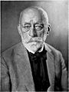 De bekendste werken van H.P.Berlage.

Urban designs
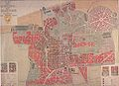  Den Haag1908. | 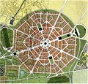  Uitbreidings plan Den Haag, detail. | 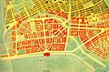  Plan Zuid Uitbreidingdplan voor Amsterdam | Plan Zuid.
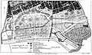  Plan Zuid. 1915. | 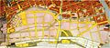  Dienst Publieke Werken (Public Works Department). Amsterdam Zuid (Amsterdam South). 1922.

Architectural designs

Volkskoffiehuis De Hoop, aan De Ruyterkade Amsterdam (met Theodorus Sanders.) 1883-1884
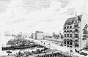

Winkelhuis Mercurius, Amsterdam (metTh.Sanders) 1884-1886
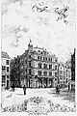

Amsterdam commodity exchange architectural competition
Competition design for the Amsterdam commodity exchange, perspective [with Th. Sanders]. 1885.

Mausoleum | De Nederlanden van 1845, Amsterdam
Design for a mausoleum. 1889. | De Nederlanden van 1845, Muntplein, Amsterdam. 1894. De Nederlanden van 1845, detail.

Beurs van Berlage, Amsterdam
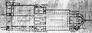  Design for a commodity exchange, Amsterdam, ground floor  1896. | 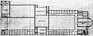  Idem, first floor plan. 1896. | 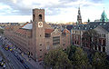  Beurs van Berlage (Berlage Stock Exchange).  1898-1903 | 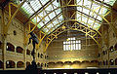  Beurs van Berlage, interior.
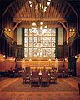  . | Beurs van Berlage  Interieur.

‘De Burcht’, Amsterdam
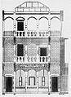  1899-1900. | 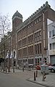  . 1899-1900. | .

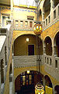

Ontwerp voor het Vrede’s Paleis , Den Haag
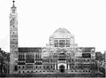  Elevation. 1905-1906 . | 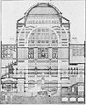  Cross section. 1905-1906 .

Nationaal Park De Hoge Veluwe
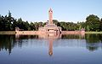  St. Hubertus Hunting Lodge. 1914-1920. | 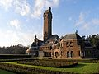  St. Hubertus Hunting Lodge. | 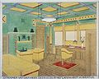  St. Hubertus Hunting Lodge, interior, perspective drawing. 1917.

Mercatorplein, Amsterdam
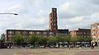 | 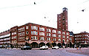  Mercatorplein, Amsterdam. 1924-1927.

Gemeentemuseum Den Haag, Den Haag
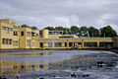

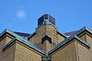

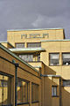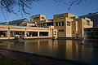

1925 Den Haag: kiosk
.

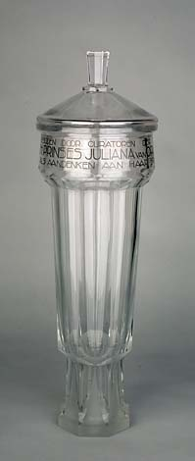
Bokaal eredoctoraat
Omdat zij privéonderwijs had genoten, kon Prinses Juliana ter afsluiting van haar studie rechten in Leiden geen doctoraal examen doen.
In plaats daarvan werd haar een eredoctoraat verleend met als herinneringscadeau deze glazen bokaal. De bokaal werd ontworpen door de bekende architect en ontwerper H.P. Berlage.
(© Koninklijk Huisarchief)

Geraadpleegde bronnen :
Wikkipeda
Het Geheugen van Plan Zuid
Tevens mijn dank voor het beschikbaar stellen van de foto’s

Max.C.van.der.Glas.
21-10-20101-10-2010Al vroeg werd ik geconfronteerd met de naam Berlagenbmmvbnrte straateinen, voor de welgestelden in villawijken. De sociale idealen van o Max.C.vaMMpdrachtgevers waren hierbij een belangrijke stimulans.
- Grote verschillen: grote brede straten met 'de wolkenkrabber', maar ook kleine straten, winkelstraten , woonstraten en hofjes.
- Veel ruimte voor groen, veel water en veel pleintjes
- Huizen gebouwd met veel aandacht voor afwisselingen in de gevelpartijen
- Voor het eerst echt aandacht besteed aan hoe mensen prettiger kunnen wonen, aan de kwaliteit van de woonomgeving
nstanders aan korte straatjes en pleinen, voor de welgestelden in villawijken. De sociale ialen van opdrachtgevers waren hierbij een belangrijke stimulans.
- Grote ve
- Veel ruimte voor groen, veel water en veel pleintjes
- Huizen gebouwd met veel aandacht voor afwisselingen in de gevelpartijen
- Voor het eerst echt aandacht besteed aan hoe mensen prettiger kunnen wonen, aan de kwaliteit van de woonomgeving
Woningen voor alle inkomensgroepen: voor arbeiders en middenstanders aan korte straatjes en pleinen, voor de welgestelden in villawijken. De sociale idealen vdrachtgevers waren hierbij een belangrijke stimulans.
- Grote verschillen: grote brede straten met 'de wolkenkrabber', maar ook kleine straten, winkelstraten , woonstraten en hofjes.
- Veel ruimte voor groen, veel water en veel pleintjes
Huizen gebouwd met veel aandacht voor afwisselingen in de gevelpartijen
Voor het eerst echt aandacht besteed aan hoe mensen prewonen, aan de kwaliteit van de woonomgev

